Содержание
Введение ……………………………………………………………………..3
1. Теоретическая часть ……………………………………………………...4
1.1. История происхождения картофеля …………………………………..4
2. Экспериментальное исследование ………………………………………5
2.1.Выращивание картофеля ………………………………………………..5
2.2. Сравнительный анализ картофеля и хлеба ……………………………6
2.3. Анкетирование учащихся ………………………………………………7
3. Заключение…………………………………………………………………8
4. Список литературы ………………………………………………………. 9

Введение
В прошлом году я провел исследование на тему «Витамины на подоконнике». Я сам выращивал зеленый лук и выяснил, что круглый год можно употреблять витамины, а не ждать пока они появятся на грядке или в магазине. В этом году я решил посадить картофель в огороде и за ним наблюдать.
Актуальность: Среди большого многообразия овощей существенное место занимает картофель. Картофель является одним из важнейших овощей для выращивания на огороде, однако мало кто знает, как его правильно выращивать, чтобы получить хороший урожай. Пожалуй, не найти на Земле такого места, где бы картофель не употребляли в пищу. Без картошки не обходится ни одна семья.
Тема : Картофель – второй хлеб.
Цель: научиться выращивать картофель и выяснить, почему его называют вторым хлебом.
Задачи:
1. Изучить историю появления картофеля.
2. Посадить и собрать урожай.
3. Доказать, что картофель – второй хлеб.
Объект исследования: картофель
Предмет исследования: учащиеся 3 класса
Гипотеза: Картофель может заменить хлеб на столе.
Методы исследования:
- изучение литературы;
- исследование свойств картофеля и хлеба;
- наблюдение за ростом картофеля;
- анкетирование учащихся

1.История происхождения картофеля
Родина картофеля — Южная Америка, где до сих пор можно встретить дикорастущие виды этого растения.
В Европе картофель появился во второй половине XVI века и был сначала принят за декоративное растение, причём ядовитое. Окончательно доказал, что картофель обладает высокими вкусовыми и питательными качествами, французский агроном Антуан-Огюст Пармантье (1737—1813).
Появление в России картофеля связывают с именем Петра I, который в конце XVII века прислал в столицу мешок клубней из Голландии. В 1758 году Петербургская академия наук опубликовала статью «О разведении земляных яблок» — первую в России научную статью о возделывании картофеля.
Государственные меры по распространению картофеля были приняты при Екатерине II: в 1765 году вышло Наставление Сената «о разведении земляных яблок». Первое время картофель в России считался диковинным экзотическим овощем. Его подавали как редкое и лакомое блюдо на дворцовых балах и банкетах, и посыпали тогда картофель не солью, а сахаром. К началу XX века этот овощ уже считался в России «вторым хлебом», то есть одним из основных продуктов питания.

2. Экспериментальное исследование
26 мая 2018г мы всей семьей поехали в деревню сажать картофель. Весна была холодной, поэтому мы ждали, когда почва прогреется. Сажать в холодную землю картофель бессмысленно, быстрее он от этого не вырастет. Земля должна быть рассыпчатой, но еще в меру влажной от талых вод.
Наша работа началась с подготовки грядок.
Великий русский ученый, основатель науки о почве Василий Васильевич Докучаев доказывал, что почва – это четвертое царство природы. А потому почву надо беречь, за ней необходимо ухаживать и относиться к ней с почтением. Не надо говорить: земля плохая. Нет таких земель. Есть плохие хозяева. Почва – это основа, где растения находят пищу, от которой они полностью зависят.
Сажаем мы все овощи в огороде по методу Митлайдера, позволяющий получать хороший урожай даже на небольшом участке.
Метод Митлайдера подразумевает среднюю длину грядки около 9 м, ширину около 50 см, проходы составляют около 1 м. Грядки расположены строго с севера на юг. Не стоит делать проходы меньше указанного, иначе растения будут отбрасывать друг на друга тень, тем самым их рост замедлится.
Мы взяли пророщенные клубни картофеля и посадили в шахматном порядке.
Через 7 дней (2 июня) появились первые всходы картофеля, 2-3см.
10 июня стебли картофеля стали примерно 8см, то есть за неделю они выросли на 5см.
15 июня, через три недели после посадки, когда стебли достигли 15 см, мы пропололи и окучили картошку. Окучивание – это дополнительное присыпание земли к стеблю растения. Он способствует образованию дополнительных побегов и клубней на них. Окучивать картофель лучше всего после дождя, чтобы к стеблям была привалена сырая земля. Корневая система картофеля, на которой образуются клубни, может расти вбок и даже вверх, поэтому без этой процедуры молодые картофельные клубни могут оказаться на поверхности и пропасть. (ПРИЛОЖЕНИЕ 5)
Также за весь период роста необходимо 4-5 раз рыхлить почву. Рыхление, особенно после дождя, благоприятствует росту картофеля.
15 июля наша картошка начала цвести. У картофеля красивые цветки – белые. Я заметил, что насекомые на цветках картофеля не летают, потому что в них нет нектара. Цветки картофеля самоопыляются.

В августе я наблюдал за картофелем, иногда поливали картофель из шланга с дедушкой и на следующий день рыхлили почву.
15 сентября, т.е через 113 дней после посадки, мы выкопали картофель. Урожай получился хороший. (ПРИЛОЖЕНИЕ 1)
И тут я и сделал первый вывод, почему картошку называют вторым хлебом. Она так же не легко, как и хлеб приходит к нам на стол. Очень много труда требуется для того, чтобы получить хороший урожай картофеля!
Давайте теперь узнаем, почему ее называют именно ХЛЕБОМ, а не мясом или каким-то другим продуктом.
У меня в руках в небольшой мешочек с белым сыпучим веществом. Это крахмал. Крахмал – это основной источник энергии для современного человека. Вот поэтому, все мамы заставляют своих детей есть что – то с хлебом. В хлебе есть крахмал. «Так сытнее будет» - говорят они. Оказывается, крахмал есть и в картофеле. Сейчас я вам это докажу.
ОПЫТ №1.
Для того, чтобы убедиться, что в картофеле и в хлебе есть крахмал, нам нужно капнуть по капельке йода. На хлебе и на картофеле образовалось фиолетовое пятно.
Это говорит о том, что в обоих продуктах содержится крахмал. А я уже сказал, что он источник энергии. (ПРИЛОЖЕНИЕ 2)
Это будет вторым доказательством, что хлеб и картошка родные!
Не останавливаясь на достигнутом, я решил дальше выяснить причину, по которой картошку сравнивают с хлебом.
Из истории я узнал, что главное пищевое достоинство картофеля заключается в его высокой калорийности. По калорийности он в два раза превышает морковь, и в три раза — белокочанную капусту. Мы его ценим за то, что он хороший источник углеводов, белков и витамина С.
А как же обстоят дела с хлебом? Оказывается по калорийности картофель уступает хлебу(77 ккал против 255 ккал), а вот по сытности нет. Это я выяснил в школьной столовой. Когда давали картофельное пюре, ребята не хотели его есть с хлебом. На вопрос «Почему?» - отвечали, что и так наелись. (ПРИЛОЖЕНИЕ 3)
Это еще одно доказательство, что картофель может заменить хлеб!
Далее мы с мамой отправились в магазин и сравнили цены на картошку и на хлеб. Выяснили, что килограмм картофеля стоит 20 руб, а буханка хлеба – 21 руб. Существенной разницы нет. Значит и здесь мы можем позволить себе заменить хлеб картофелем! (ПРИЛОЖЕНИЕ 4)
3.Анкетирование учащихся.
Я решил провести опрос среди своих одноклассников, чтобы убедиться в актуальности выбранной темы. Мною было опрошено 26 человек. В анкету мы включили такие вопросы:
- Любите ли вы картофель? Да, нет.
- Часто ли в вашей семье употребляют в пищу картофель? Да, нет.
- Ваша семья покупает или сажает картофель? Сажает, покупает.
- Согласны ли вы с высказыванием: Картофель – второй хлеб. Да, нет.
Я получил следующие результаты.
На первый вопрос только двое человек ответили, что не любят картофель, то есть большинство оказалось любит картофель. На второй вопрос ответы были такие: да- 15 человек; нет – 6 человек; и 5 человек отметили и да, и нет. Ответы на третий вопрос меня обрадовали. Оказалось, что большинство все таки сами сажают картофель. Но есть такие кто и сажает, и покупает. (13-сажает, 5-покупает,8-сажает и покупает). Четвертый вопрос Согласны ли вы с высказыванием: Картофель – второй хлеб ответили: да – 15; нет -9; два человека засомневались и не ответили. (ПРИЛОЖЕНИЕ 5)

Заключение
Я изучил одну из важнейших сельскохозяйственных культур – картофель и пришел к выводу, что его выращивание – очень сложный и трудоемкий процесс. Цели исследования я достиг. Картофель является необходимой пищей на нашем столе и содержит такое же количество крахмала, витаминов, как и хлеб, поэтому можно сказать, что КАРТОФЕЛЬ – ВТОРОЙ ХЛЕБ. Картофель в России прозвали вторым хлебом, потому что он помогал людям прокормиться при плохом урожае зерновых и выручал людей в тяжелые времена, например во время войны.
Мне понравилось работать над проектом! В ходе работы, я много узнал и научился:
- сотрудничать со взрослыми;
- проводить анкетирование и обрабатывать анкеты, действуя как настоящий ученый;
- узнал много нового и интересного о простом на первый взгляд овоще – картофеле.

Список литературы.
1.Лядов И. Грядка для отличного урожая. – М: Просвещение, 2012
2. Распопов Г. Картофель и морковка. Урожай без химии. – Новосибирск, 2015
3. https://www.youtube.com/watch?v=B9aOMUbnWs4
4. https://www.youtube.com/watch?v=wtnf6NsWtxc
5. https://www.youtube.com/watch?v=_CJ4GJDeBaM

Приложение 1
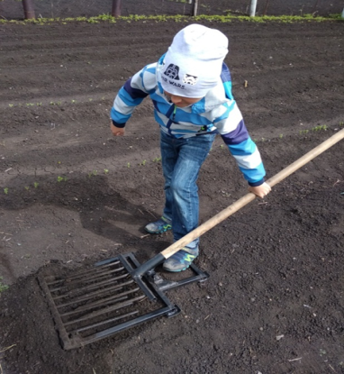
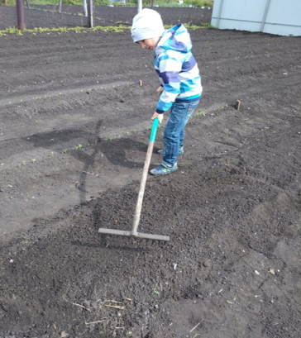
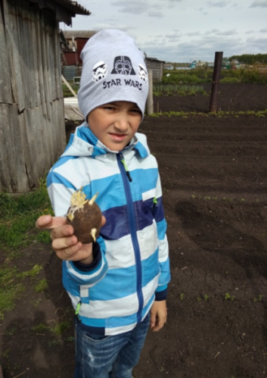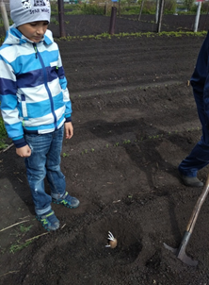
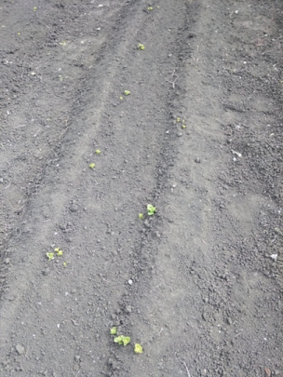
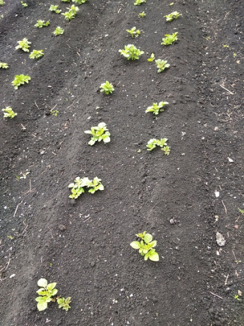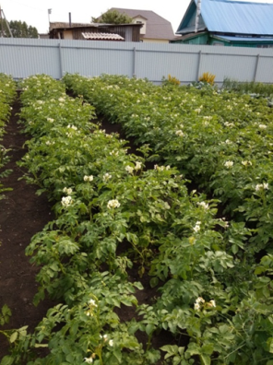
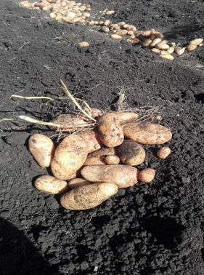
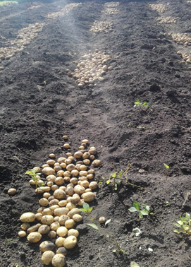
Приложение 2
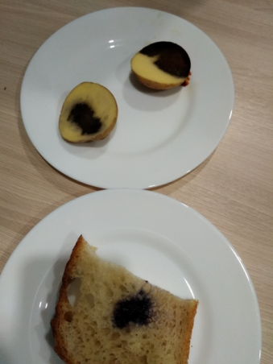
Приложение 3

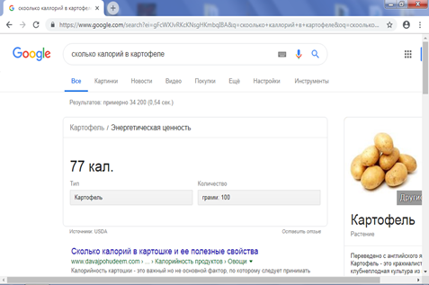
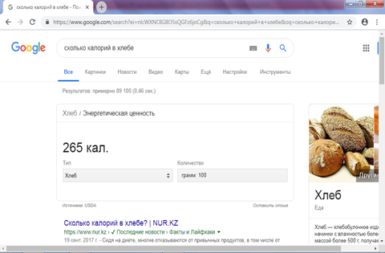
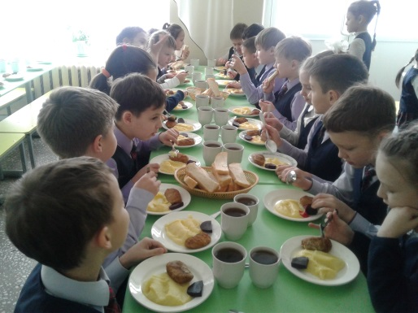
Приложение 4
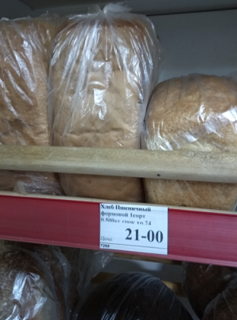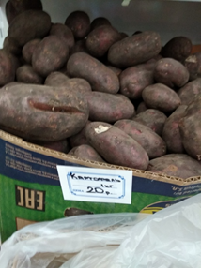

Приложение 5
